

**Проект**

***Тема: «Рассказать детям о Великой Отечественной Войне»***

**Младшая группа**

Воспитатель: Ткаченко Ольга Викторовна,

воспитатель. выс. категории.

**2023г.**

**Актуальность проекта**

   Патриотическое чувство не возникает само по себе. Это результат длительного, целенаправленного воспитательного воздействия на человека, начиная с самого детства. В связи с этим проблема нравственно–патриотического воспитания детей дошкольного возраста становится одной из актуальных.

  В результате систематической, целенаправленной воспитательной работы у детей могут быть сформированы элементы гражданственности и патриотизма.

  Нельзя быть патриотом, не чувствуя личной связи с Родиной, не зная, как любили, берегли и защищали ее наши предки, наши отцы и деды.

  Не следует также забывать, что война является одним из наиболее важных исторических опытов и практик в формировании, воспроизводстве, воспитании и восприятии настоящего мужчины. Образ воина остается одним из ключевых символов мужественности. Особенно важно это для мальчиков в период взросления. Для нормального развития мальчикам необходимо, чтобы смутный образ настоящего мужчины постепенно становился реальностью, находя свое воплощение в конкретных людях. Причем очень важно, чтобы герои были своими, легко узнаваемыми, близкими. Тогда мальчишкам легче соотнести их с собой, легче на них равняться.

**Цель проекта:**создание условий для обогащения детей знаниями о ВОВ, воспитание патриотизма, чувства гордости за свою Родину.

**Задачи проекта:**

1. Познакомить с историей Великой Отечественной войны, полной примеров величайшего героизма и мужества людей в борьбе за свободу Родины;
2. Подвести к восприятию художественных произведений о войне;
3. Уточнить знания о празднике Дне Победы, объяснить, почему он так назван и кого поздравляют в этот день.
4. Формировать нравственно-патриотические качества: храбрость, мужество, стремление защищать свою Родину.
5. Познакомить детей с боевыми наградами, которыми награждали воинов во время Великой Отечественной войны.
6. Организовать сотрудничество с родителями, оказывать поддержку и содействие семьям в воспитании у дошкольников патриотических чувств.

**Идея:**В преддверии 75 лет празднования Дня победы в ВОВ  познакомить детей с героическим прошлым нашей страны.

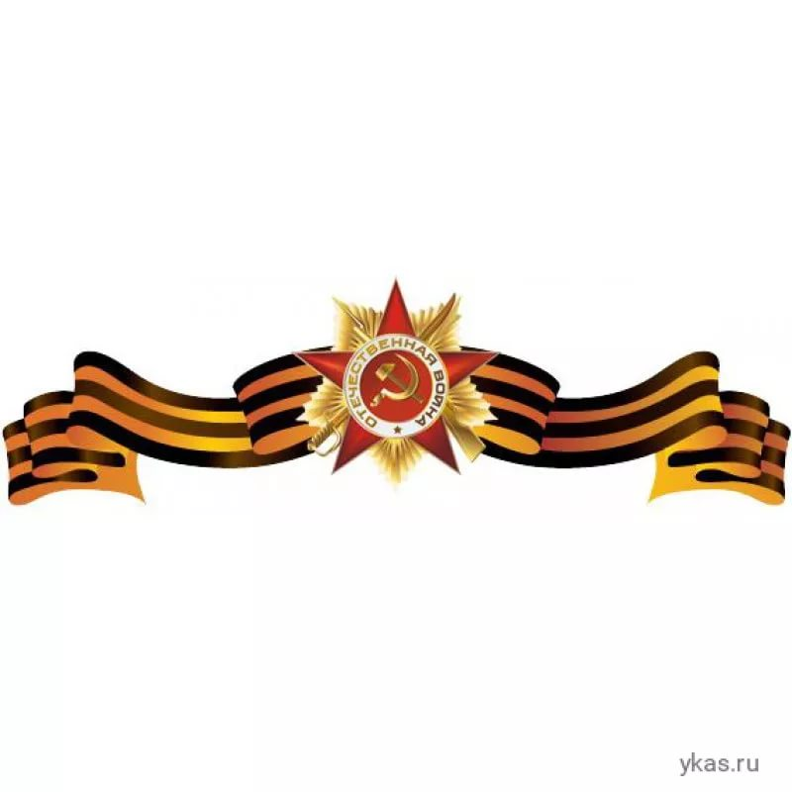

**Тип проекта**: информационно - исследовательский;

**Участники проекта:**родители воспитанников, воспитатели, дети.

**Целевая группа проекта:**    дошкольники 3-4 года.

**Продолжительность проекта:** Среднесрочный.

**Сроки реализации проекта** : апрель – май

**Виды образовательной деятельности:** познавательная, социально-коммуникативная, физическая, художественно-эстетическая.

**Предполагаемый результат проекта:**

1. Пробуждение в детях интереса и уважения к истории России.
2. Привлечение к совместной работе родителей.
3. Расширение и систематизация знаний детей о Великой Отечественной войне.
4. Понимание важности праздника – Дня Победы в жизни российского человека.
5. Оформление фото-выставки   «Мы помним, мы гордимся».

**Предметно-развивающая среда:**

Подборка наглядно – дидактического материала на тему Великой Отечественной Войны и солдатских будней.

Подборка художественной литературы – рассказов, стихов, пословиц и поговорок о войне, празднике 9 мая, военных, о мире.

Подборка песен военных лет.

Подборка различных материалов для продуктивной деятельности детей.

Подготовка атрибутов  для сюжетно – ролевых игр на военную тематику.

**Этапы реализации проекта:**

***I этап – подготовительный***

 Постановка и определение целей и задач проекта.

Подбор литературы по теме, буклетов и открыток.

Подбор пословиц и поговорок о мужестве, смелости и стойкости воинов.

Подбор иллюстраций, фотографий, буклетов на военную тематику, текстов художественных произведений, стихотворений.

Привлечение родителей к оформлению альбомов: «Военная техника», «Великая победа».

Подбор информации для родительского уголка.

***II этап -основной (практический)***

Внедрение в воспитательно-образовательный процесс эффективных методов и приёмов по расширению знаний дошкольников о ВОВ ( НОД, беседы, выставки рисунков и военной техники, чтение худ. литературы, разучивание стихотворений, просмотр презентаций и мультфильмов на военную тематику, праздники посвященные защитникам отечества и дню победы).



***III этап – заключительный***

Оформление результата проекта.

Создание альбома раскрасок.

Оформление выставки детских работ.

**Содержание проекта**

|  |  |
| --- | --- |
| **Работа с детьми** | Тема: |
| Беседы | «Кто такие ветераны ВОВ»,  «Родина — мать зовет!».  «Георгиевская ленточка», «Праздничный салют», «Письма с фронта». |
| Пальчиковая гимнастика | «Летчик, моряк, пехотинец, танкист» |
| Дидактические игры: | «Ордена ВОВ», «Отгадай военную профессию», «Как прадеды мир отстояли», «Вещи войны или оружие Победы», «Военная профессия», «Каким видом транспорта защищают наши границы?»  «Кем я буду в Армии служить?», «Четвертый лишний», «Кому что нужно?», «Что должно быть следующим?» |
| Сюжетно-ролевая игра | «Пограничники» |
| Художественное слово: | Б.Житков «На льдине», С.Я. Маршак «Рассказ о неизвестном герое», Л. Преображенская «Вовкина бабушка»  Загадки в картинках про военную технику  Народная шутка-стихотворение «Хорошо, но трудно» |
| Художественно- эстетическое | «Помоги летчикам найти свои самолеты», «Раскраска танкист» |
| Презентация | «Мы помним»  «Города герои»  «Военная техника» |

Работа с родителями

|  |  |
| --- | --- |
| Папка- передвижка | «Георгиевская лента- символ дня победы» |
| Доска памяти в группе. | «Мы помним мы гордимся». |



**Фотоотчёт.**

|  |  |
| --- | --- |
| **Беседы:**  «Кто такие ветераны ВОВ», «Родина — мать зовет!».  «Георгиевская ленточка», «Праздничный салют», «Письма с фронта».  E:\фото деток 2022-2023г\Чтение потешек отгадывание загадок 2023\d9e44716-a190-43bf-8997-8a18be31f7c0.jpg E:\фото деток 2022-2023г\Беседа\беседа (4).jpg |  |
| **Пальчиковая гимнастика**  «Летчик, моряк, пехотинец, танкист».  E:\фото деток 2022-2023г\Чтение потешек отгадывание загадок 2023\41769b04-be55-4504-b64a-a4015c543de1.jpg |  |
| **Дидактические игры:**  «Отгадай военную профессию», «Вещи войны или оружие Победы», «Военная профессия», «Каким видом транспорта защищают наши границы?» |  |
|  |  |
| **Художественное слово:**  Б.Житков «На льдине», С.Я. Маршак «Рассказ о неизвестном герое», Л. Преображенская «Вовкина бабушка»  Загадки в картинках про военную технику. Альбомы с военным транспортом.  **E:\фото деток 2022-2023г\Чтение вечером на ковре\чтение вечером на ковре (2).jpg C:\Users\Admin\Desktop\4d188249-1190-4901-b229-6ce5d0832808.jpg C:\Users\Admin\Desktop\3739dda5-779d-4e44-9401-4e735cfab0ac.jpg** |  |
| **Художественно- эстетическое:** «Помоги летчикам найти свои самолеты», «Раскраска танкист». |  |
|  |  |
| **Презентации:** «Мы помним», «Военная техника», «Дети войны».  C:\Users\Admin\Desktop\1587cacf-5a18-4b4d-8408-966ab638b666.jpg C:\Users\Admin\Desktop\0168dbb7-0e45-46e3-9734-2a80f6ac2a54.jpg |  |

**Работа с родителями**

|  |  |
| --- | --- |
| **Папка- передвижка:**  **Консультация для родителей: «**Георгиевская лента- символ дня победы». |  |
|  |  |

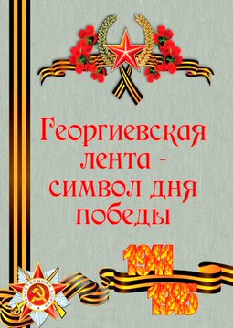

Приложения:

Тема: ***«Письма с фронта»***

Воспитатель: Шла война, а жизнь продолжалась. Дома солдат ждали матери, жены, дети. Они писали на фронт письма и с нетерпением ждали ответа — весточки с фронта. В редкие минуты тишины солдаты отдыхали, рассматривали фотографии родных и близких людей и писали домой письма: С. Глушко-Каменский. 22. 01. 1944

Не грусти, моя милая,

не грусти, моя нежная,

Я тебя не забыл

в бурном грохоте дней.

Я тебя только вижу

чрез метелицу снежную,

А желанье увидеться

все сильней и сильней.

Мы на запад идем,

изгоняя захватчиков,

Им на нашей земле

ни вершка места нет!

Залпы наших орудий,

огонь автоматчиков

С каждым днем приближают

победы рассвет!

Я воюю и мщу

за убитых товарищей,

Наш удар по врагу

все сильней и сильней!

Не грусти, моя милая,

не грусти, моя нежная,

Я тебя не забыл

в бурном грохоте дней.

**Беседа:**

Воспитатель: Для кого написано это письмо?

Дети отвечают.

Воспитатель: Как называет гитлеровцев боец, написавший это письмо?

Дети отвечают.

Воспитатель: За что солдаты мстили проклятым врагам?

Дети высказывают предположения.

Воспитатель: Во что верили все защитники нашей Родины?

Дети высказывают свои мысли.

Воспитатель: Много горя принесли фашисты на нашу землю: жгли деревни, разру-шали города, убивали мирных жителей — женщин, стариков и детей. Одна надежда оставалась у народа — на нашу армию, стойкость, мужество, героизм наших солдат и офицеров. И они оправдали надежду своих жен, матерей и детей — всех, кто ждал их, верил им и писал письма. Ребята, на этом плакате вы видите фотографии военных лет и треугольные конвертики — письма одного из защитников нашей Родины с фронта. Солдат, написавший эти письма, погиб, как многие бойцы за нашу Родину. Они остались вечно молодыми на фотографиях и в памяти людей.

Каждый, кто погиб, защищая Отечество, навсегда останется в наших сердцах!

Беседа ***«Родина-мать зовёт»***

Воспитатель: Россия — страна красивая, богатая, и очень многие иноземцы хотели бы владеть ее сокровищами. Нашей стране не раз приходилось отражать нападение врагов.

Перед тем как напасть на нашу страну в 1941 году, фашистская Германия захватила много других стран: Польшу, Чехословакию, Францию, Австрию, Болгарию, Югославию. Все заводы и фабрики Европы работала на нее. Главой Германии был Адольф Гитлер, мечтавший захватить и поработить весь мир.

Летом 1941 года, 22 июня, на рассвете, гитлеровские войска без предупреждения напали на нашу Родину. Фашисты пытались лишить нас свободы, захватить наши земли и города. Так началась Великая Отечественная война. Фашистская армия была очень сильной, у нее было много военной техники: танков, самолетов, военных кораблей и хорошо обученных солдат, поэтому наши войска сначала отступали. Но фашисты просчитались. Не знали они, что у нашего народа была очень сильная сила воли и духа.